***Аналізатор електролітів крові EXIAS e|1***

***Все в одному картриджі***

Виробництва компанії EXIAS Medical GmbH, Австрія

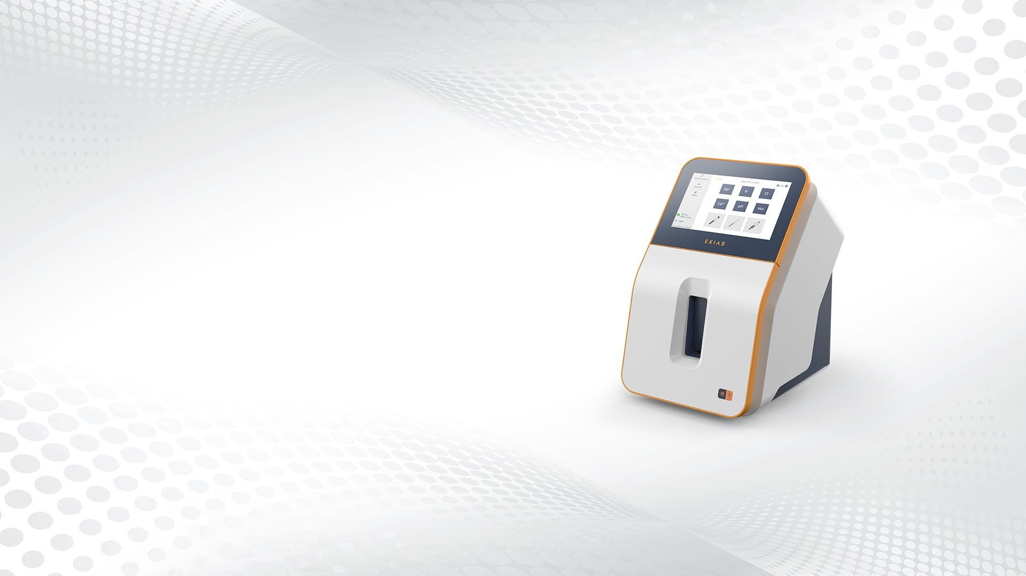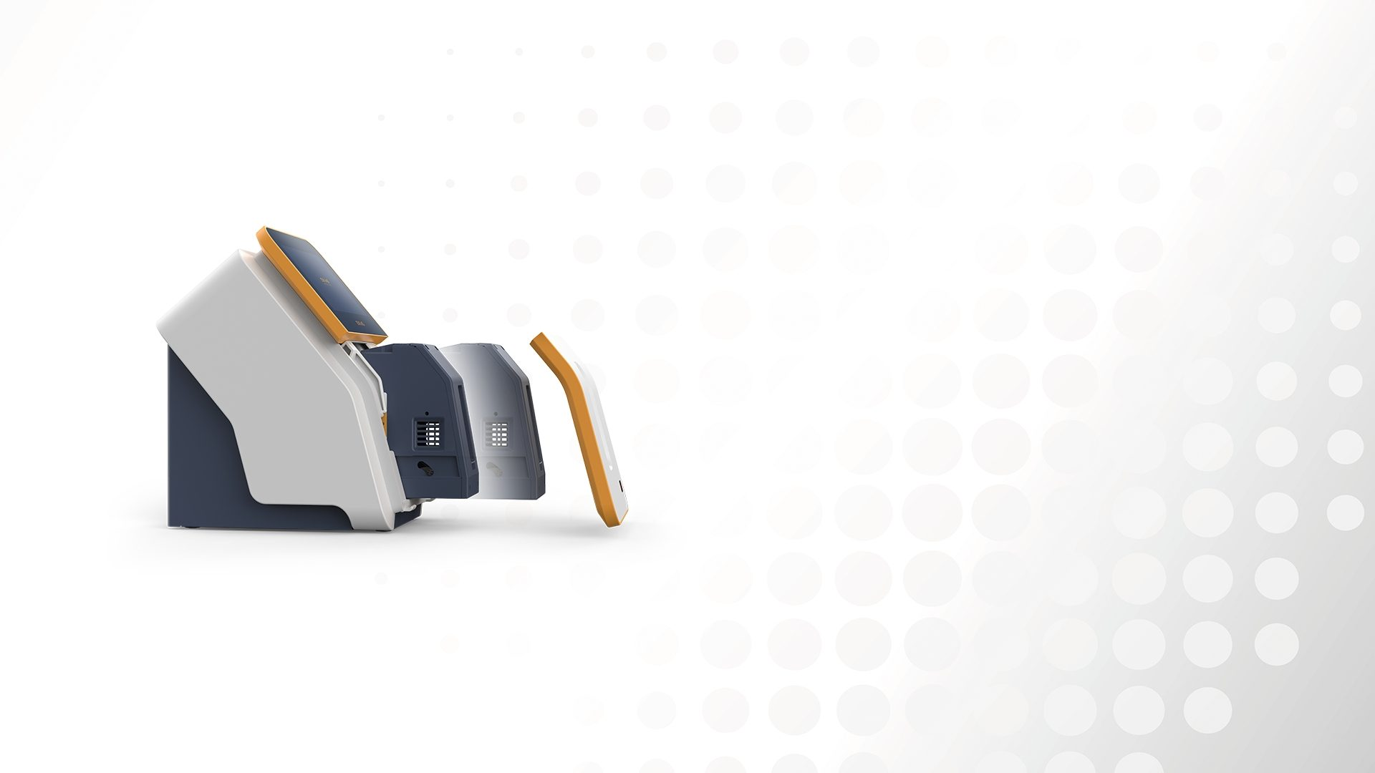

***Основні переваги:***

* *одночасне вимірювання шести параметрів ( Na+, K+, Ca++, Cl-, Ph та Htc)*
* *все в одному картриджі, аналізатор не потребує обслуговування та заміни*

*вимірювальних електродів та трубок*

* *можливість роботи з цільною кров’ю, сироваткою та плазмою, сечею*
* *три типи забору – з пробірки, капілярної трубки та шприца*

**

***Основні технічні характеристики:***

|  |  |
| --- | --- |
| *Параметри* | *Na+, K+, Ca++, Cl-, Ph, Htc*  *та розрахункові - nCa, tHb* |
| *Мінімальний об’єм зразка* | *20 мкл* |
| *Час вимірювання* | *25 секунд* |
| *Пропускна здатність* | *80 зразків/годину* |
| *Калібрування* | *автоматичне 2-точкове* |
| *Інтервал калібрування* | *кожні 4 , 8 , 12 години (задається користувачем)* |
| *Сенсорний екран* | *кольоровий 7”* |
| *Принтер* | *вбудований термопринтер 2“* |